Министерство науки и высшего образования Российской Федерации

Федеральное государственное автономное образовательное учреждение

высшего образования

**«Пермский национальный исследовательский**

**политехнический университет»**

**(ПНИПУ)**

**ОТЧЕТ**

**о прохождении стажировки**

Деребизов Алексей Игоревич

(фамилия, имя, отчество)

Интеллектуальный анализ данных и технологии машинного обучения для цифровой трансформации деятельности компании

(наименование программы ДПО)

**Проверил:**

Руководитель ДПП ___________________ __________ ____________________

(оценка) (подпись) (инициалы, фамилия)

**Пермь 2024**

**ВВЕДЕНИЕ**

1. Краткая характеристика места стажировки, функций организации (подразделения) по направлениям профильным кафедре

Стажировка проходила в компании «ДАТАБРИЗ». Компания активно занимается исследованиями в области машинного обучения и разработки информационно-аналитических систем. В рамках практики студенты получают опыт работы с актуальными методами и технологиями в области машинного обучения и анализа изображений.

2. Цели стажировки

* Изучить принципы выделения разметки в Label Studio таких объектов, как Башмак, Пирамида, Колесо и др. на различных изображениях для лучшего распознавания предметов на изображении.
* Получить практические навыки в работе с Label Studio.

**ОСНОВНАЯ ЧАСТЬ**

1. Выполнение программы стажировки

|  |  |  |
| --- | --- | --- |
| Запланированные мероприятия | Сроки | Отчет о выполнении |
| Получение задания на практику | 20.03.2024-21.03.2024 | Результат представлен в данном отчёте |
| Знакомство с технологиями решения поставленной задачи | 20.03.2024-21.03.2024 | Результат представлен в данном отчёте |
| Выполнение основной задачи | 30.03.2024-07.04.2024 | Результат представлен в данном отчёте |

1. Основные научные, учебно-методические и производственные результаты

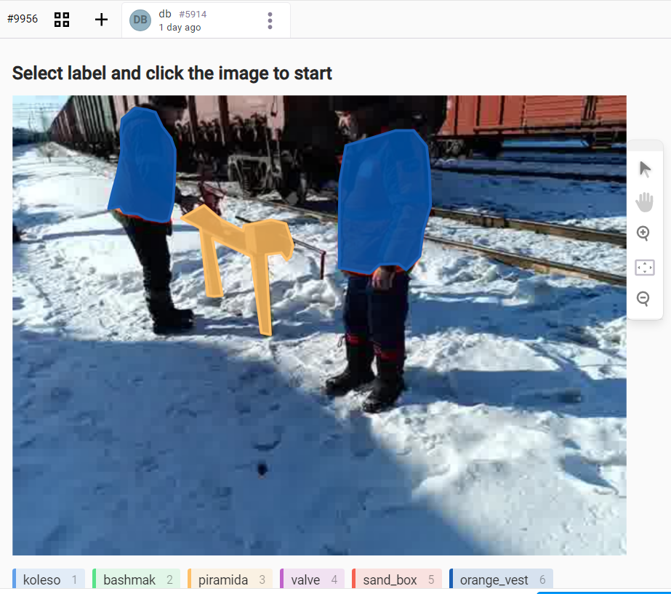 В рамках практики было выдано задание разметить кадры, выделить на них объекты такие, как башмак, колесо, пирамида, жилет и др.

Рисунок 1 – Жилетка и пирамида

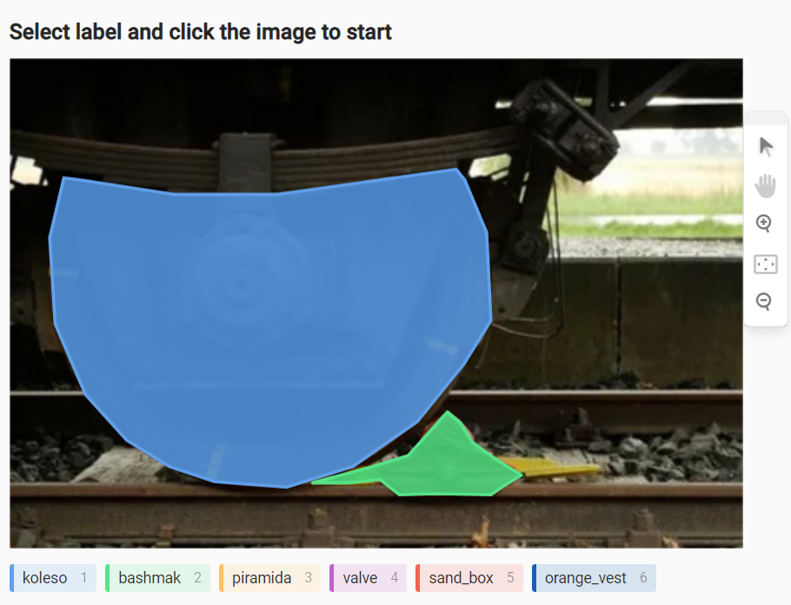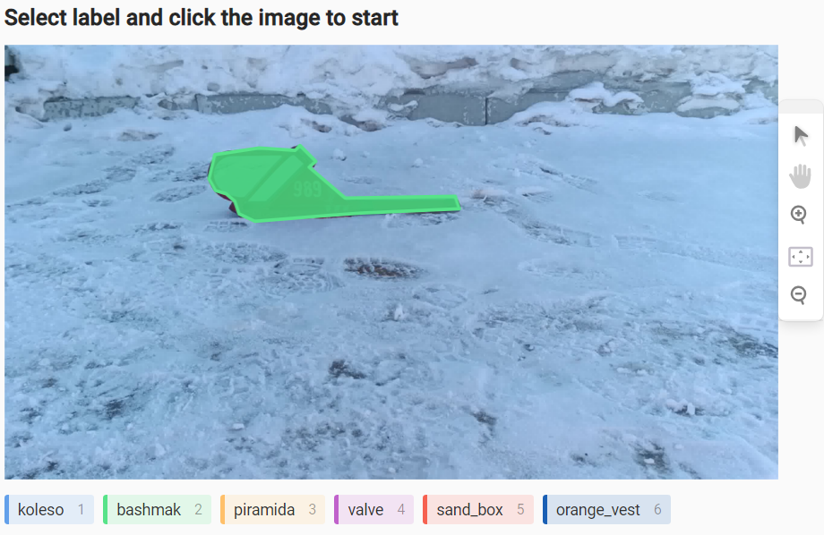Рисунок 2 - Башмак

Рисунок 3 – Колесо и башмак

Было сделано 295 кадра, а именно: 3755 3545 3758 3759 3761 3763 3765 3766 3767 3771 3772 3773 3775 3777 3778 3779 3780 3783 3784 3766 3745 3757 8972 8959 8957 8956 8955 8954 8953 8952 8951 8950 8949 8948 8947 8946 8945 8944 8943 8942 8941 8940 8939 8938 8936 8935 8934 8930 8929 8928 8927 8926 8925 8924 8923 8922 8921 8920 8919 8918 8917 8916 8915 8914 8913 8836 8835 8834 8833 8832 8783 8787 8781 8779 8777 8775 8745 8743 8741 8739 8737 8721 8719 8716 8715 8700 8696 8692 8688 8683 8684 8680 8679 8675 8672 8671 8658 8654 8648 8647 8646 8645 8642 8638 8637 8633 8632 8627 8622 8621 7374 7386 7381 7486 7638 7641 7643 7644 7645 7647 7648 7649 7652 7653 7655 7656 7657 7658 7659 7660 7661 7662 7663 7664 7665 7666 7668 7669 7670 7677 7688 7691 7693 7694 7695 7706 7709 7710 7717 7721 7724 7725 7728 7732 7737 7738 7745 7749 7752 7759 7760 7753 7766 7768 7779 7782 7792 7793 7801 7802 7812 7816 7824 7831 7836 7843 7849 7853 7854 7856 7858 7868 7880 7885 7893 7896 7904 7915 7918 7926 7951 7962 7966 7974 7981 7994 7998 7999 8001 8002 8003 8004 8005 8006 8007 8008 8009 8010 8011 8012 8013 8014 8015 8016 8017 8018 8019 8020 8021 8022 8024 8025 8026 8028 8029 8030 8031 8034 8036 8037 8039 8041 8042 8044 8046 8047 8048 8050 8052 8055 8057 8061 8062 8063 8064 8065 8066 8067 8068 8072 8073 8074 8075 8076 8078 8080 8082 8083 8084 8085 8086 9956 10034 10037 10038 10039 10040 10042 10043 10045 10048 10049 10050 10052 10053 10055 10056 10058 10059 10064 10065 10067 10068 10071 10074 10075 10076 10077 10078 10079 10080 10082.

**ЗАКЛЮЧЕНИЕ**

В результате прохождения учебной практики в компании ДАТАБРИЗ были получены и расширены теоретические знания и профессиональные умения по аналитике данных. В процессе практики был получен опыт работы с использованием современных программных инструментов разметки изображений. Все поставленные задачи были решены.

Стажер ___________ _________________

*(подпись стажера)**(расшифровка подписи)*

Дата